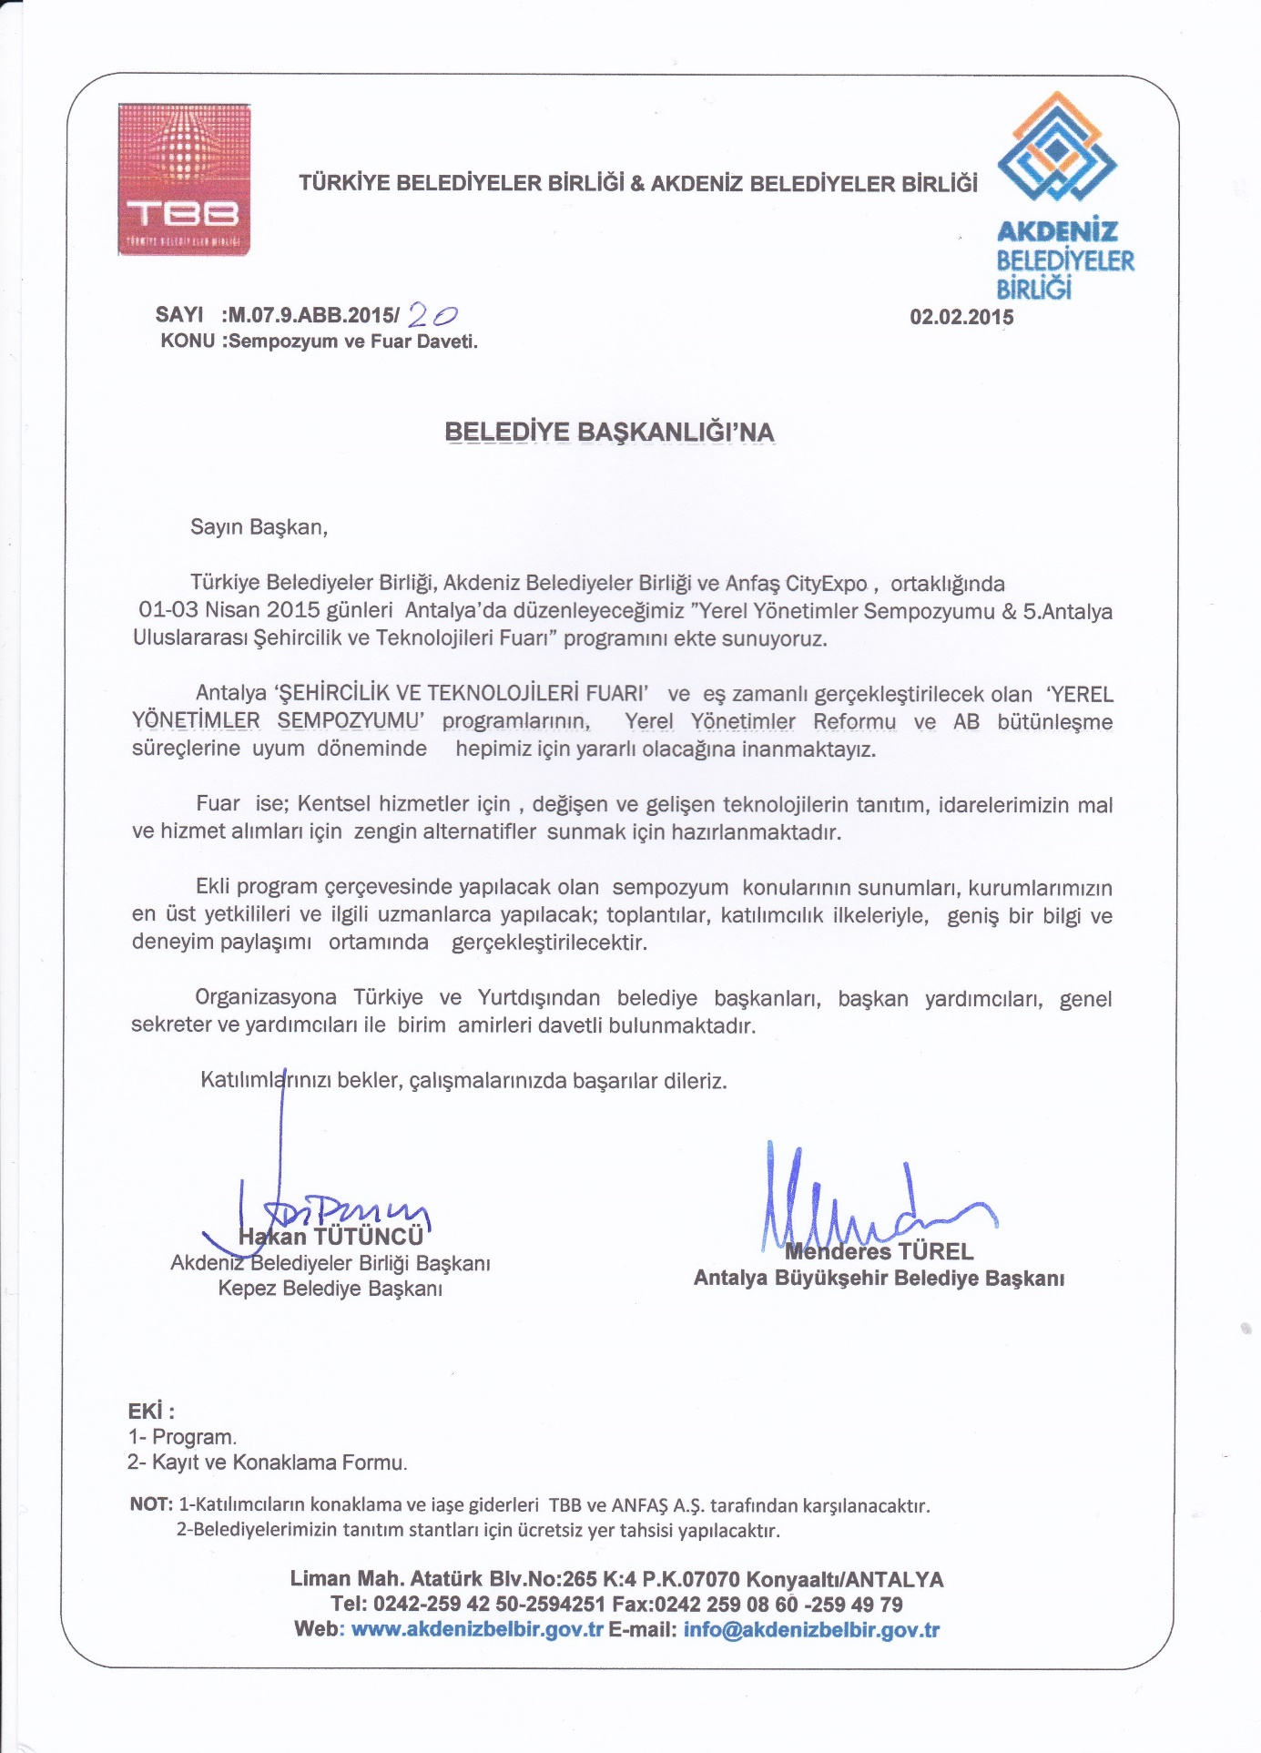

5. ULUSLARARASI ŞEHİRCİLİK VE TEKNOLOJİLERİ FUARI
YEREL YÖNETİMLER SEMPOZYUMU
01-03 NİSAN 2015,ANTALYA EXPO CENTER

I. GÜN 01 NİSAN 2015 ÇARŞAMBA YER:ANFAŞ
AÇILIŞ TÖRENİ  10.15-11.00 | Tanışma ve Hoş geldiniz Kokteyl
11.00-11.30 | PROTOKOL KONUŞMALARI
11.30-11.45 | Fuar Açılışı (Protokol Kurdele Kesme)
11.45-13.00 | TOPLU OLARAK FUAR ALANI GEZİSİ
13.00-14.30 | Öğle Yemeği
14.30-14.45 | “YEREL YÖNETİMLER SEMPOZYUMU”  Açılış Konuşmaları
14.45-17.00 | Yerel Yönetimler Sempozyumu
17.00- 18.00 | Fuar Gezisi ve Serbest Zaman
18.00-19.00 | Otele Transfer
II.GÜN 2 NİSAN 2015 PERŞEMBE
SAAT | KONU VE SUNUCU
10.30-12.30 | ŞEHİR TURU-ANTALYA KENT MERKEZİ
12.30-14.00 | Öğle Yemeği
14.00-15.00 | Fuar Gezisi ve Serbest Zaman
15.00-16.30 | Yerel Yönetimler Sempozyumu
16.30-16.45 | Cafe Break
16.45-18.00 | Yerel Yönetimler Sempozyumu
18.00-19.00 | Otele Transfer
15.00-16.30 | BELEDİYE BİRLİKLERİ ORTAK TOPLANTISI
III.GÜN 3 NİSAN 2015 CUMA
SAAT | KONU VE SUNUCU
10.30-12.30 | Yerel Yönetimler Sempozyumu
12.30-14.00 | Öğle Yemeği
14.00-15.30 | ÖDÜL TÖRENLERİ VE DİĞER AKTİVİTELER
15.30-17.00 | Serbest Zaman
17.00-18.00 | KAPANIŞ

Açıklama:
- Programa Belediyelerimizin Başkan, Başkan Yardımcıları, Genel Sekreter ve Yardımcıları ile İlgili Birim Yetkilileri davetli bulunmaktadır.
- Katılımcıların asil listesi Birliğimiz web sayfasında yayınlanacak ve cep telefonlarına mesajla bildirilecektir.
- Katılımcıların Konaklama ve iaşe giderleri TBB ve ANFAŞ tarafından karşılanacaktır.
- Programa eşli/çocuklu katılmak isteyenler ücretlerini kendileri karşılayacaklardır.
- Antalya Oto Terminali ve havaalanından Otele servis bulundurulacak ve katılımcılar servislerden ücretsiz olarak faydalanacaklardır.
- Katılımcılar 31 Mart 2015 Salı günü saat 14.00’den sonra Otele Giriş yapabilecekler, 04 Nisan 2015 Cumartesi günü saat 12.00’ye kadar otelden çıkış işlemlerini yapmış olacaklardır.
- Program ilişkin detaylar akdenizbelbir.gov.tr web adresimizde ayrıca yayınlanacaktır.

TÜRKİYE BELEDİYELER BİRLİĞİ ile AKDENİZ BELEDİYELER BİRLİĞİ İŞBİRLİĞİNDE DÜZENLENEN
5. ULUSLARARASI ŞEHİRCİLİK VE TEKNOLOJİLERİ FUARI&YEREL YÖNETİMLER
KAYIT VE KONAKLAMA FORMU

YER | Antalya,
FUAR TARİHİ | 01-03 NİSAN 2015
KATILIMCILAR | Belediyelerimizin Başkan, Başkan Yardımcıları, Genel Sekreter ve Genel Sekreter Yardımcıları ile İlgili Birim Yetkilileri

İl Adı
Belediye Adı

Adı-Soyadı

Unvanı

Cep Telefonu

İş Telefonu

Faks

E-mail ******

Konaklama

NOT:
Konaklayacağınız Otel, Formda belirtmiş olduğunuz Cep Telefonu numarası veya E-mail adresine bildirilecektir.

Akdeniz Belediyeler Birliği Web: www.akdenizbelbir.gov.tr
Tel: 0 242 259 42 50 - 51
Faks: 0 242 259 08 60 – 259 49 79
E-Mail : info@akdenizbelbir.gov.tr - s.iseri@akdenizbelbir.gov.tr

LÜTFEN EN GEÇ 25 MART ÇARŞAMBA GÜNÜ SAAT 15.00’E KADAR FORMU 0 242 259 49 79 -259 08 60 nolu faksa veya info@akdenizbelbir.gov.tr & s.iseri@akdenizbelbir.gov.tr gönderiniz.

